履歴書 | 2026年 8月 20日 現在

ふりがな | かじま そうし |  |  | 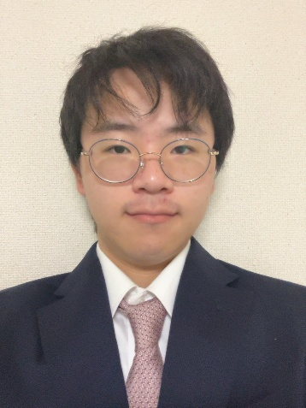
氏名 | 梶間 颯志
2003年08月01日生（満23歳） |  | 国籍：JP | 男 |  | 女
ふりがな | あいちけん ちりゅうし やままち ひがしなみききた にじゅうにのさんじゅういち れおねくすとみき にーまるよん
現住所 | 〒472-0006  愛知県 知立市 山町 東並木北 22-31 レオネクスト美樹 204 |  | 電話番号  070-1790-7277  メールアドレス  soushi9969@gmail.com

年 | 月 | 学歴・職歴
学歴
2022 | 4 | 大阪公立大学 現代システム科学域 心理学類 入学
2026 | 3 | 大阪公立大学 現代システム科学域 心理学類 卒業
職歴
2026 | 4 | 株式会社Bryza 派遣SE 入社

年 | 月 | 免許・資格
2025 | 3 | TOEIC® L&R Test 600点以上
2026 | 3 | 基本情報技術者
2023 | 10 | 簿記2級
2024 | 10 | 実用数学技能検定 計算技能検定準1級

志望の動機、特技  前職では派遣SEとして、Javaを用いた業務システムの開発・運用保守に複数のクライアント先で携わってまいりました。案件ごとに異なる技術要件に対応する力を培う一方で、「自分が関わった開発を、継続して育てていきたい」という思いが強くなり、転職を考えるようになりました。  システム面において開発から運用まで一貫して携わり、自分が担当したシステムやサービスを長期的な視点で育てていける環境で働きたいと考え、転職活動を行っております。これまでの現場で培った技術対応力や課題解決力を活かしながら、腰を据えてものづくりに取り組んでいきたいと考えております。  個人的にもUnity・C#でのゲーム制作に取り組んだ経験があり、新しい技術を自ら学び、形にしていくことに強いやりがいを感じております。業務で培った開発力と、こうした個人的な取り組みを組み合わせながら、変化の速いIT業界の中で技術力を磨き、長く貢献していきたいと考え、貴社を志望いたしました。 | 通勤時間
 | 1時間以内
 | 扶養家族（配偶者を除く）
 | 1人
配偶者 | 配偶者の扶養義務
無 | 無

本人希望記入欄
勤務地について、以下は必須条件とさせていただきたいです。
- 大阪オフィスでの受託開発
- または近畿圏内での客先常駐
この条件での選考をお願いいたします。

